PROPUESTA TRABAJO FÍSICO EN CASA 7º y 8º

Módulo 2

COLEGIO SAN AGUSTÍN
Comunidad Fernando Loyola

PRESENTACIÓN

Dado los acontecimientos que todos manejamos y que nos aquejan hace ya dos semanas, y con el afán de ser un aporte no sólo para nuestros estudiantes, sino que también para sus familias, los invitamos a mantener el trabajo consciente que resguarda la salud física y mental, contribuyendo en el desarrollo integral que como colegio buscamos entregar.
De esta forma mantenemos los ejercicios ya propuestos que son opciones (sugeridas) con modificaciones en las cargas, para que durante estas semanas puedas realizar de manera segura en la comodidad de tu casa.

Finalmente, en relación a la evaluación, entendiendo que nuestra asignatura es práctica sumado a la intención de no sobrecargar a los estudiantes en trabajos teóricos/escritos, informamos que evaluaremos al retornar a nuestras clases de manera regular, estando sin embargo atentos a cualquier modificación en relación a la contingencia.

Deseando la salud, paz y tranquilidad en sus familias, fraternalmente en Cristo y San Agustín.

Profesores Ed. Física
Comunidad Fernando Loyola

mguinez@colegiosanagustin.cl
lacosta@colegiosanagustin.cl
jreyese@colegiosanagustin.cl

PLANIFICACIÓN ACONDICIONAMIENTO FÍSICO EN EL HOGAR
ABRIL 2020

MES: ABRIL | PERIODO: 30/03 AL 12/04 | NIVELES: 7º A 8º
TECNICO:  No Aplica | TACTICO:  No Aplica | COND. FISICA:  RESISTENCIA AERÓBICA  FUERZA FLEXIBILIDAD

 | LUNES | MARTES | MIERCOLES | JUEVES | VIERNES
1ª  Semana  30/03 al 03/04 | *Trabajo aeróbico (Nado, trotadora, baile, bicicleta estática) durante 30 minutos.  *VIDEO EFI.  * Flexibilidad 20 minutos (Yoga, Pilates)  *Hidratación e HIGIENE. | DESCANSO | *Trabajo aeróbico (Nado, trotadora, baile, bicicleta estática) durante 30 minutos.  *VIDEO EFI.  * Flexibilidad 20 minutos (Yoga, Pilates)  *Hidratación e HIGIENE. | DESCANSO | *Trabajo aeróbico LIBRE durante 30 minutos.  * Flexibilidad 20 minutos (Yoga, Pilates)  *Hidratación e HIGIENE.
2ª  Semana  06/04 al 10/04 | *Trabajo aeróbico (Nado, trotadora, baile, bicicleta estática) durante 30 minutos.  *VIDEO EFI.  * Flexibilidad 20 minutos (Yoga, Pilates)  *Hidratación e HIGIENE. | DESCANSO | *Trabajo aeróbico (Nado, trotadora, baile, bicicleta estática) durante 30 minutos.  *VIDEO EFI.  * Flexibilidad 20 minutos (Yoga, Pilates)  *Hidratación e HIGIENE. | DESCANSO | *Trabajo aeróbico LIBRE durante 30 minutos.  * Flexibilidad 20 minutos (Yoga, Pilates)  *Hidratación e HIGIENE.

Pectoral  Flexo -extensión codo  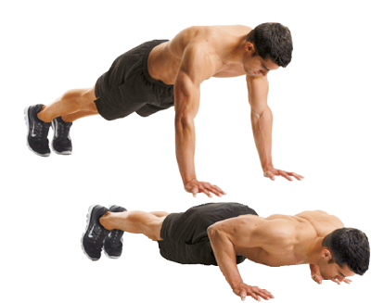  Repetición: 10  Series: 3 | Tríceps  Felxo- extensión codo  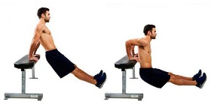  Repetición: 10  Series: 3 | Deltoide  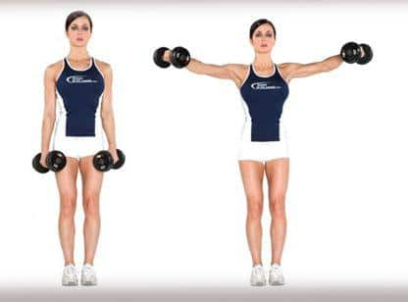  Repetición: 15  Series: 3 | Biceps  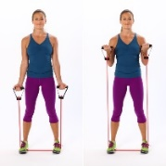  Repetición: 10  Series: 3 | BUSCA UN EJERCICIO QUE TE GUSTE  Repetición:  Series:
Abdominal isométrico  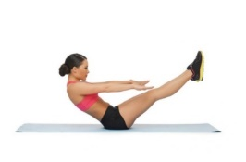  Repetición: 30 seg.  Series: 3 | Oblicuo  Repetición: 25  Series: 3 | Empuje  Repetición: 15  Series: 3 | Oblicuo con implemento  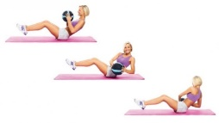  Repetición: 12  Series: 3 | BUSCA UN EJERCICIO QUE TE GUSTE  Repetición:  Series:
Cuadriceps isométricos  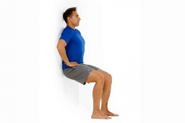  Repetición: 30 seg.  Series: 3 | Gastrocnemios  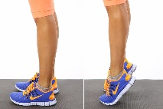  Repetición: 20  Series: 3 | Isquitibial  Estocada  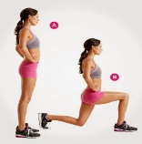  Repetición:10  Series: 3 | Glúteo  Sentadilla profunda  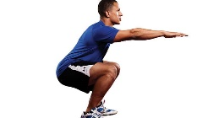  Repetición: 10  Series: 3 | BUSCA UN EJERCICIO QUE TE GUSTE  Repetición:  Series:

Recuerda que todos estos ejercicios son una propuesta que te proponemos realizar acorde a tus características, posibilidades y capacidades.

FINALMENTE, TE INVITAMOS A VER LAS PROPUESTAS DE EJERCICIOS REALIZADAS CON CARIÑO POR TUS PROFESORES… ÁNIMO!!!

